「日本を変える 中小企業リーダーズサミット 2023」に
代表の菅原が登壇、当社の健康経営の取組みをご紹介しました

冷凍・チルド帯の食品を中心とした運送事業を展開する株式会社日東物流（本社：千葉県四街道市、代表取締役：菅原拓也）は、オンライン開催された「日本を変える 中小企業リーダーズサミット 2023」に登壇、「健康経営、何から始める？実践企業に学ぶ取り組みのコツ」をテーマに、対談形式にて当社の健康経営の取り組み事例を紹介しました。

「日本を変える 中小企業リーダーズサミット」は、Sansan株式会社が提供するキャリアプロフィール「Eight」と、朝日インタラクティブ株式会社が運営する中小企業向けウェブメディア「ツギノジダイ」が主催する、日本のトップリーダーの会談から真のイノベーションを担う次世代リーダー誕生のヒントを探るオンラインイベント。
7月19日（水）から21日（金）の3日間に渡って開催された今年は、“デジタル化”“人材戦略”など中小企業の成長を後押しする6つのテーマで構成され、当社菅原は、21日（金）に行われた“働く環境改善”がテーマのセッションに登壇、当社の健康経営の取り組み事例を対談形式にて紹介いたしました。

今回のイベント登壇に際し、代表取締役の菅原は次のように述べています。
「物流企業は今、2024年問題をきっかけに、経済性と社会性を重視する“持続可能な経営モデル”への転換を求められています。今回のイベントを通して、当社のような中小規模の物流会社が、法令を遵守しながら事業活動を健全化させ、健康経営と働き方改革を実現した事例を広くお伝えすることで、物流業界に限らず、労働環境の健全化に悩む多くの企業が問題解決に取組み、ともに魅力的な企業を目指すキッカケに出来ればと思います。」

私たち日東物流は、「お客様に最高の輸送サービスを提供すること」を通して豊かで安全な社会を作るため、従業員の健康と生活の質の向上に積極的に取り組んでいます。そして、社会の変化や業界の課題に積極的に対応し、新しい時代に求められる最高の輸送サービスを提供するため、より良い方向へ変化し続けてまいります。

【 日本を変える中小企業リーダーズサミット 2023 】
- 主催： Eight（Sansan株式会社）
ツギノジダイ（株式会社朝日新聞社・朝日インタラクティブ株式会社）
- 会期： 7月19日（水）、20日（木）、21日（金）
- 開催方法： オンライン開催（Eight独自のイベントプラットフォーム「Meets」）
- 参加費： 無料

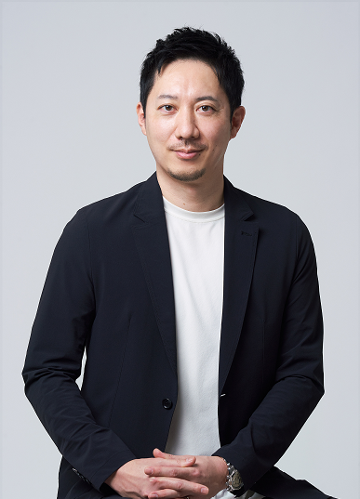

■ 「日本を変える中小企業リーダーズサミット」 について
株式会社朝日新聞社が運営する中小企業向けウェブメディア「ツギノジダイ」と、Sansan株式会社が提供するキャリアプロフィールサービス「Eight」が主催する、日本のトップリーダーの会談から真のイノベーションを担う次世代リーダー誕生のヒントを探るオンラインイベント。

イベント特設サイト：https://chusho-leaders-summit.com/

■ 株式会社日東物流について
株式会社日東物流は、「ミライを、人で、つなぐ」を経営理念に掲げ、関東エリアを中心に生鮮食品や飲料などの食料品を24時間体制で配送している運送会社です。
運行上の安全管理の徹底はもとより、業界に先駆けて、働きやすい労働環境の提供や健康診断の実施といった乗務員の生活安全向上に向けた様々な取り組みを行うなど、社会の変化や業界の課題に対応し、新しい時代に求められる最高の輸送サービスを提供するため、より良い方向へ変化し続けています。

また当社は、2018年に物流会社として、千葉県で初めて「健康経営優良法人（中小規模法人部門）」の認定以降、5年連続で認定。さらに2021年には、「健康経営優良法人」のうち、特に優れた企業であり、かつ地域において健康経営の発信を行っている、優良な上位500法人のみが選ばれる“ブライト500”に、千葉県の物流企業として初めて選出されました。
社 名： 株式会社 日東物流（Nitto Butsuryu Co.Ltd.）
所在地： 〒284-0001 千葉県四街道市大日572
代表者： 代表取締役 菅原拓也
設 立： 1995年2月
資本金： 1,200万円
URL： nittobutsuryu.co.jp

---------------------

【本件に関する問い合わせ先】
株式会社 日東物流 加藤（広報）
T： 043-424-3482 M： kato_s@nittobutsuryu.co.jp

